Лабораторная работа №3

Язык разметки Markdown

Бунин Арсений Викторович

Содержание

# 1 Цель работы

Целью работы является освоение процедуры оформления отчетов с помощью легковесного языка разметки Markdown.

# 2 Задание

1. В соответствующем каталоге сделать отчёт по лабораторной работе № 3 в формате Markdown. В качестве отчёта необходимо предоставить отчёты в 3 форматах: pdf, docx и md.
2. Загрузить файлы на github

# 3 Теоретическое введение

Чтобы создать заголовок, используем #. Для полужирного начертания записываем текст так **текст**, для курсивного *текст*, для полужирного и курсивного ***текст***. Блок цитирования создается с помощью символа >.

Создание списков: Упорядоченный список оформляется с помощью цифр, неупорядоченный - с помощью звездочек или тире. Для дочернего списка сделать отступы.

Встроенная ссылка состоит из текста гиперссылки, который мы заключаем в квадратные скобки, и URL-фдреса или имени файла, на который дается ссылка. Его заключаем в круглые скобки.

# 4 Выполнение лабораторной работы

Открываем терминал и переходим в каталог курса (рис. 1).

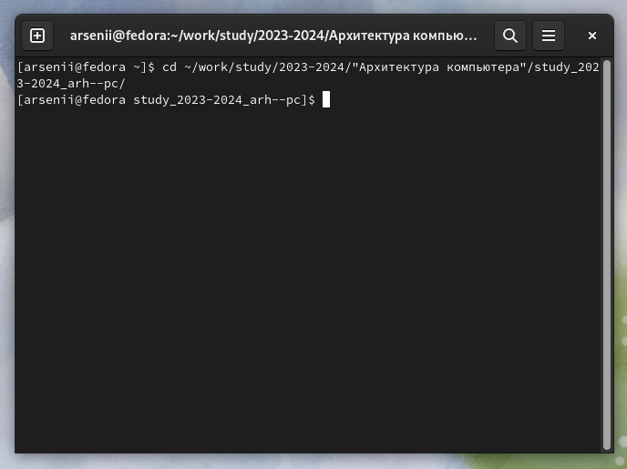

Figure 1: Каталог курса

Обновляем каталог курса (рис. 2).

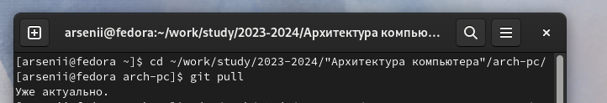

Figure 2: Обновление каталога курса

Переходим в каталог с шаблоном отчета по лабораторной работе № 3 (рис. 3).

Figure 3: Каталог с шаблоном отчета

Figure 3: Каталог с шаблоном отчета

Выполняем команду make (рис. 4).



Figure 4: Kомандa make

Проверяем наличие файлов (рис. 5)

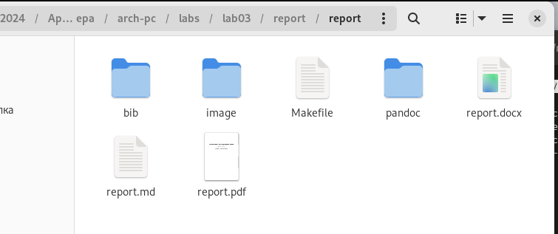

Figure 5: Каталог

Удаляем файлы (рис. 6)

Figure 6: Удаление

Figure 6: Удаление

Проверяем, что файлы удалены (рис. 7)

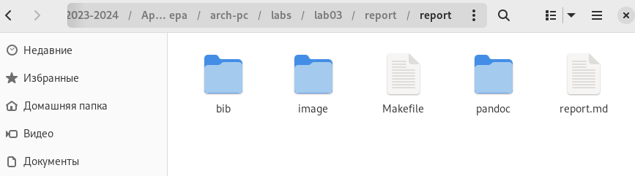

Figure 7: Файлы удалены

# 5 Выводы

Освоили процедуры оформления отчетов с помощью легковесного языка разметки Markdown. Научились оформлять отчёты в формате Markdown и генерировать их в формат pdf и docx.

# Список литературы